○ خبر ویژه المیادین:  واکنش حماس به حملات جنگنده‌های صهیونیست به غزه  فوزی برهوم سخنگوی جنبش مقاومت اسلامی حماس تاکید کرد که هدف رژیم صهیونیستی از حملات بامداد امروز به نوارغزه، منحرف کردن نگاه‌ها از عملیات‌های مقاومتی اخیر در کرانه باختری است که معادلات این رژیم را بر هم زده و موجب تعمیق بحران‌های داخلی آن شده است. بر اساس این گزارش، برهوم ضمن تمجید از ...  ››› ص. 2 | 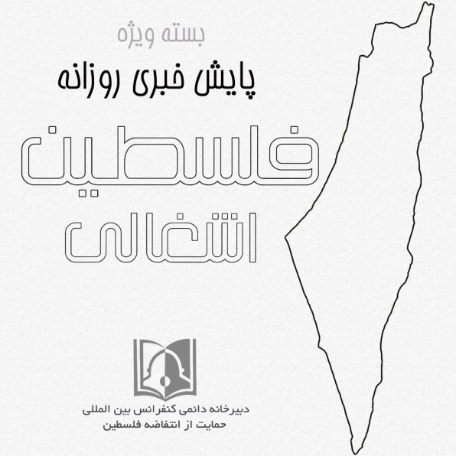 | ◊ مقاله رای الیوم:  6 نکته مهم سخنرانی حزب الله در سیزدهمین سالگرد پیروزی در جنگ 2006 چه بود؟  عبدالباری عطوان سر دبیر روزنامه الکترونیکی رای الیوم پس از سخنرانی روز جمعه حزب الله لبنان نوشت: در سخنرانی که سید حسن نصرالله ،روز جمعه، در منطقه بنت جبیل(پایتخت مقاومت لبنان) به مناسبت سیزدهمین سالگرد پیروزی نیروهای مقاومت در جنگ سال 2006 با صهیونیست ها انجام داد، وی به 6 نکته مهم ....  ››› ص. 7
• شنبه 26 مرداد ماه 1398 • شماره 510 • 7 صفحه • 17 آگوست 2019 •
ویژه های تصویری
* دبیرخانه دائمی کنفرانس بین المللی حمایت از انتفاضه فلسطین با صدور بیانیه ای جنایت صهیونیست ها در مسجد الاقصی را محکوم کرد.
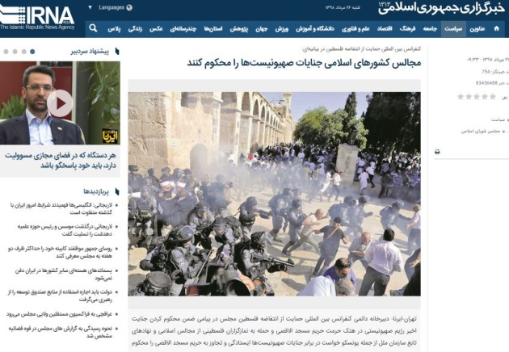
›› ص. 6
* کاریکاتور/ خون بهای فلسطینیان در روز عید قربان برای دفاع از قبله ی اول مسلمین جهان
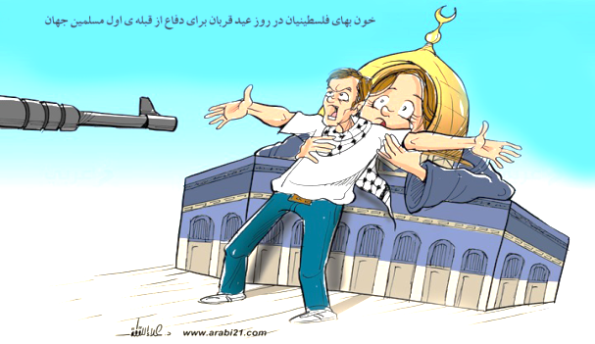
›› ص. 5

□ هاآرتص: جهان شاهد افزایش همکاری نژادپرستانه ترامپ و نتانیاهو است.

□ فلسطین الیوم: سخنگوی حماس:عملیات اخیر گروه‌های مقاومت پاسخی به تجاوزات صهیونیستها است.

□ المنار: سیدحسن نصرالله: هدف از جنگ، ایجاد خاورمیانه ای بود که اسرائیل در آن عنصر غالب و برتر باشد.

□ اورشلیم پست: ساندرز خواهان توقف کمک های آمریکا به اسرائیل شد.

□ المنار: خالد البطش: نخستین اولویت ما حمایت از گزینه مقاومت است.

□ اسرائیل اینترنشنال: نتانیاهو با مخالفت از سفر نمایندگان کنگره به اسرائیل اشتباه فاحشی انجام داد.

1- آنروا: وضعیت اجتماعی و اقتصادی غزه وخیم است.

2- گفتگوی تلفنی نخست‌وزیر انگلیس با محمود عباس.

3- محمد اشتیه: اسرائیل نگران رسوا شدن جنایت‌هایش علیه مردم فلسطین است.

4- ۶۳ فلسطینی در هفتادمین «راهپیمایی بازگشت» زخمی شدند.

5- دیدار سران حماس و جهاد اسلامی با حضور فرماندهان نظامی.

6- استعفای یک وزیر صهیونیست به دلیل فساد مالی.

7- دو صهیونیست در عملیات شهادت‌طلبانه جوان فلسطینی مجروح شدند.

8- هواپیماهای رژیم صهیونیستی شرق غزه را هدف قرار دادند.

26/05/1398 | تاریخ انتشار: |  | المیادین |  |  | منبع: |  |  |  | خبر ویژه:

واکنش حماس به حملات جنگنده‌های صهیونیست به غزه
فوزی برهوم سخنگوی جنبش مقاومت اسلامی حماس تاکید کرد که هدف رژیم صهیونیستی از حملات بامداد امروز به نوارغزه، منحرف کردن نگاه‌ها از عملیات‌های مقاومتی اخیر در کرانه باختری است که معادلات این رژیم را بر هم زده و موجب تعمیق بحران‌های داخلی آن شده است. بر اساس این گزارش، برهوم ضمن تمجید از عملیات‌های اخیر در کرانه باختری، تاکید کرد که مقاومت قهرمان فلسطین هرگز اجازه نخواهد داد غزه عرصه‌ای برای صادر کردن بحران‌های داخلی رژیم صهیونیستی باشد. برهوم اشاره کرد که واکنش مقاومت به این حملات و تجاوزات متناسب و همسو با روند مبارزات و جهاد ملت فلسطین در کرانه باختری و غزه و سرتاسر اراضی اشغالی خواهد بود و مقاومت به دفاع از ملت فلسطین ادامه خواهد داد.
26/05/1398 | تاریخ انتشار: |  | خبرگزاری بین المللی قدس |  |  | منبع: |  |  | 1 | خبر شماره:

آنروا: وضعیت اجتماعی و اقتصادی غزه وخیم است
مدیر عملیات آژانس امداد و کاریابی پناهجویان فلسطینی (آنروا) اعلام کرد، اوضاع اجتماعی و اقتصادی در غزه در فلسطین اشغالی در حال بدتر شدن است. ماتیاس شمالی اظهار داشت: همواره گفته‌ام بدتر شدن اوضاع غزه حاصل ادامه محاصره آن از سوی اسرائیل است که افزایش بیکاری، وخامت وضعیت اقتصادی و محدود شدن تجارت آزاد را به دنبال داشته است. وی بهترین راه حل برای بهبود وضعیت غزه را پایان محاصره و فراهم کردن امکان آزادی کار و تجارت عنوان کرد. شمالی ضمن ابراز نگرانی از مشکلات اجتماعی روزافزون در غزه یادآور شد: ۲۸ مرکز بهداشتی در غزه از افزایش موارد ابتلاء به افسردگی، خودکشی و استفاده از مواد مخدر خبر داده‌اند. وی در بخش دیگری از سخنان خود رفتار کشورهای جهان در قبال رخدادهای مرتبط با راهپیمایی‌های بازگشت و شکست محاصره غزه را که از سال ۲۰۱۸ آغاز شده است، محکوم کرد و گفت، این راهپیمایی‌ها تا کنون بیش از ۳۱ هزار مجروح داشته است که هفت هزار نفر آنان به ضرب گلوله واقعی زخمی شده‌اند و دویست نفر از جمله ۱۳ نفر از دانش آموزان مدارس آن روا در این راهپیمایی‌ها جان خود را از دست دادند.
25/05/1398 | تاریخ انتشار: |  | وفا فلسطین |  |  | منبع: |  |  | 2 | خبر شماره:

گفتگوی تلفنی نخست‌وزیر انگلیس با محمود عباس
بوریس جانسون، نخست‌وزیر انگلیس در گفتگوی تلفنی با محمود عباس، رئیس تشکیلات خودگردان فلسطین بر پایبندی این کشور به راهکار تشکیل دو کشور تأکید کرد و گفت که انگلیس سیاست انهدام منازل توسط اسرائیل را نقض قوانین بین المللی می‌داند. عباس مواضع جانسون درباره حمایت از راهکار تشکیل دو کشور را ستود و بر آمادگی فلسطین برای تحقق صلح براساس قوانین بین المللی تأکید کرد. عباس همچنین حمایت انگلیس از آژانس امداد و کاریابی برای آوارگان فلسطینی(آنروا) را ستود.
25/05/1398 | تاریخ انتشار: |  | اسپوتنیک |  |  | منبع: |  |  | 3 | خبر شماره:

محمد اشتیه: اسرائیل نگران رسوا شدن جنایت‌هایش علیه مردم فلسطین است
محمد اشتیه، نخست‌وزیر فلسطین تأکید کرد: تصمیم اسرائیل برای ممانعت از ورود رشیده طلیب و الهان عمر، دو عضو کنگره آمریکا به فلسطین اشغالی و اظهارات تحریک‌کننده علیه آن‌ها نشان دهنده ترس اسرائیل از رسوایی و برملا شدن اقدامات جنایتکارانه و ظالمانه‌اش در مقابل مردم آمریکا و جهان است. وی گفت: اسرائیل با کسانی که روشش را قبول نمی‌کنند می‌جنگد و برای ساکت کردن صداهایی که به صلح و احقاق حقوق مردم فلسطین دعوت می‌کنند تلاش می‌کند. تصمیم اسرائیل علیه عمر و طلیب نشان می‌دهد که نژادپرستی و دموکراسی نمی‌توانند کنار هم قرار گیرند.
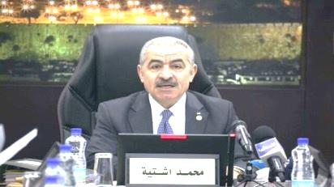
25/05/1398 | تاریخ انتشار: |  | خبرگزاری آناتولی |  |  | منبع: |  |  | 4 | خبر شماره:

۶۳ فلسطینی در هفتادمین «راهپیمایی بازگشت» زخمی شدند
وزارت بهداشت فلسطین در نوار غزه جمعه شب اعلام کرد که در هفتادمین هفته از برگزاری راهپیمایی بازگشت در مرز این باریکه با سرزمین های اشغالی ۶۳ فلسطینی زخمی شدند. وزارت بهداشت فلسطین در بیانیه ای کوتاه گفت: ۶۳ فلسطینی از جمله ۳۲ نفر به ضرب گلوله جنگی نظامیان صهیونیست در راهپیمایی بازگشت زخمی شدند. در بیانیه وزارت بهداشت فلسطین آمده است: در میان زخمی های این راهپیمایی ۱۷ کودک و ۳ زن حضور دارند. راهپیمایی بازگشت این هفته با عنوان «جمعه جوانان فلسطینی» در شرق نوار غزه با حضور هزاران فلسطینی برگزار شد.
24/05/1398 | تاریخ انتشار: |  | العالم |  |  | منبع: |  |  | 5 | خبر شماره:

دیدار سران حماس و جهاد اسلامی با حضور فرماندهان نظامی
یحیی السنوار رئیس دفتر سیاسی حماس در غزه از جلسه مهم رهبران سیاسی و فرماندهان نظامی جنبش‌های جهاد اسلامی و حماس درباره اشکال مقاومت برابر اشغالگران خبر داد. السنوار طی نطقی تاکید کرد: مقاومت فلسطین به صورت شبانه روزی کار می‌کند و همه توان خود را برای همکاری ملی بزرگ به منظور دستیابی به هدف «بازگشت به سرزمینمان» به کار بسته است. رئیس حماس در غزه اعلام کرد: این یک نشست در سطح رهبران سیاسی ارشد حماس و جهاد و با حضور فرماندهان گروهان‌های قدس و گردان‌های القسام بود. وی درباره جزئیات دیدار مذکور گفت: ما حدود شش ساعت با عشق و برادری نشستیم و در مورد جزئیات پروژه مقاومت و ترتیبات آماده سازی برای آزادسازی سرزمینمان و بازگشت و دفع تجاوز گفت‌وگو کردیم. السنوار افزود: همه افراد شاهد پیشرفت کار ملی هستند و نقطه عطف آن در راهپیمایی‌های بازگشت، شکست محاصره و اتاق عملیات مشترک فلسطینی‌هاست.
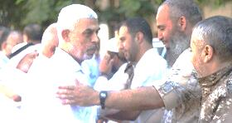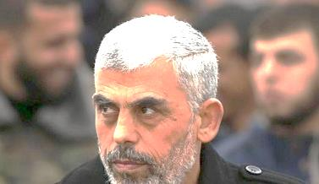
25/05/1398 | تاریخ انتشار: |  | ریشت کان |  |  | منبع: |  |  | 6 | خبر شماره:

استعفای یک وزیر صهیونیست به دلیل فساد مالی
حاییم کاتز وزیر رفاه و خدمات اجتماعی رژیم صهیونیستی که نماینده حزب لیکود در پارلمان این رژیم نیز به شمار می رود از پست خود استعفا داد. این اقدام وزیر صهیونیست بعد از آن صورت گرفت که اتهامات قضایی علیه وی در خصوص فساد مالی وارد آمد. کاتز مدعی شد که این اتهامات از سوی دادستان کل رژیم صهیونیستی بی پایه و اساس است. کاتس پنجمین وزیر دولت نتانیاهو است که به فساد و کلاهبرداری متهم می‌شود.
25/05/1398 | تاریخ انتشار: |  | شبکه دو تلویزیون اسرائیل |  |  | منبع: |  | 7 |  | خبر شماره:

دو صهیونیست در عملیات شهادت‌طلبانه جوان فلسطینی مجروح شدند
در حمله شهادت‌طلبانه ظهر جمعه یک جوان فلسطینی با خودرو در کرانه باختری به صهیونیست ها، دو شهرک‌نشین مجروح شدند. خودروی این جوان فلسطینی، پلاک اسرائیلی داشت و در جریان آن دو شهرک نشین در ورودی شهرک صهیونیستی "الیعازر" زیر گرفته شدند که در اثر آن یکی از این دو نفر به شدت مجروح شد.
26/05/1398 | تاریخ انتشار: |  | الجزیره |  |  | منبع: |  |  | 8 | خبر شماره:

هواپیماهای رژیم صهیونیستی شرق غزه را هدف قرار دادند
هواپیماهای رژیم صهیونیستی دیده بانی نیروهای مقاومت را در شرق شهر جبالیا واقع در شمال غزه مورد حمله قرار دادند. هنوز گزارشی در خصوص خسارت های احتمالی این حمله گزارش نشده است؛ اما برخی رسانه ها اعلام کردند که این حمله توسط پهپاد رژیم صهیونیستی انجام شده است. پیش تر نیز ارتش رژیم صهیونیستی مدعی شده بود که سامانه ضد موشکی گنبد آهنین یک فروند موشک شلیک شده از سوی نوار غزه به سمت سرزمین های اشغالی را شناسایی و منهدم کرده است.
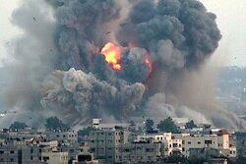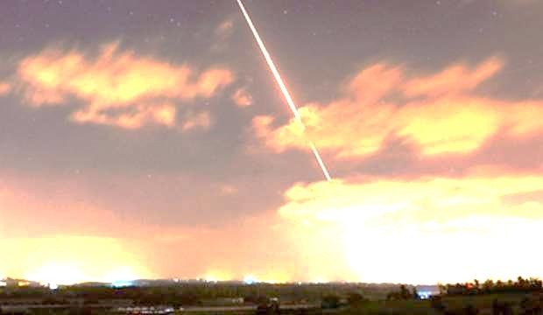
26/05/1398 |  | تاریخ انتشار: |  | ویژه های تصویری

* شهادت سه فلسطینی در قدس و کرانه باختری
سه فلسطینی بعد از انجام عملیات مقاومتی علیه صهیونیست‌ها در قدس و کرانه باختری به ضرب گلوله نیروهای رژیم صهیونیستی به شهادت رسیدند.
* کاریکاتور/ خون بهای فلسطینیان در روز عید قربان برای دفاع از قبله ی اول مسلمین جهان
پس از یورش شهرک نشینان صهیونیست به مسجدالاقصی و هتک حرمت این مکان مقدس (قبله ی اول مسلمانان جهان) و درگیری با فلسطینیان نمازگزار در روز عید سعید قربان و همچنین مقاومت غیورانه جوانان فلسطینی از مسجدالاقصی، پایگاه خبری-مصری عربی 21 با به نمایش گذاشتن این کاریکاتور مقاومت فلسطینیان در این روز را به تصویر کشید.
* نماینده کنگره آمریکا شروط صهیونیست ها را نپذیرفت
نماینده دمکرات فلسطینی الاصل کنگره آمریکا در واکنش به شروط رژیم صهیونیستی برای سفر به سرزمین های اشغالی گفت که چنین شرایط ظالمانه ای را هرگز نخواهد پذیرفت. رشیده طلیب همچنین در توئیتی دیگر اضافه کرد: هنگامی که نماینده کنگره شدم به ملت فلسطین بسیار امید بخش بود که کسی می تواند حقیقت شرایط غیر انسانی آنها را بازگو کند. نمی توانم به "اسرائیل" اجازه دهم که از طریق به ذلت افکندن من این امید را از بین ببرد.
23/05/1398 |  | تاریخ انتشار: |  | گوناگون | منبع: |  | بازتاب خبری
دبیرخانه دائمی کنفرانس بین المللی حمایت از انتفاضه فلسطین با صدور بیانیه ای جنایت صهیونیست ها در مسجد الاقصی را محکوم کرد.
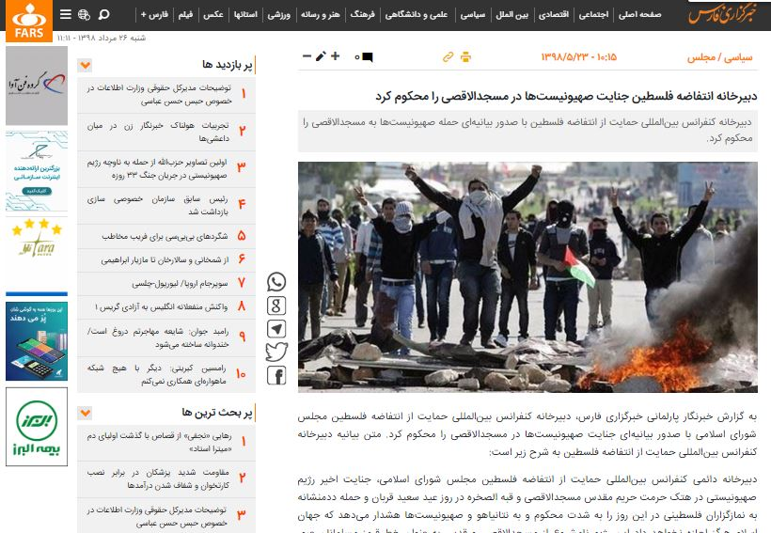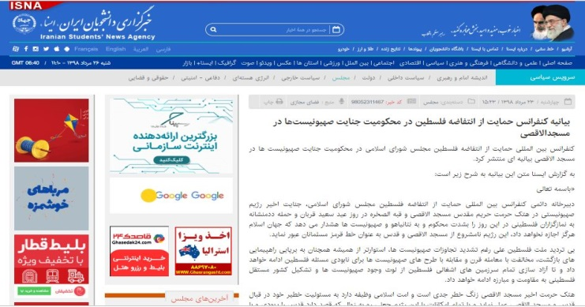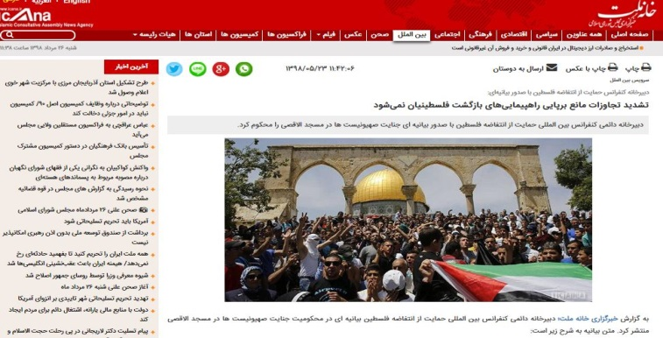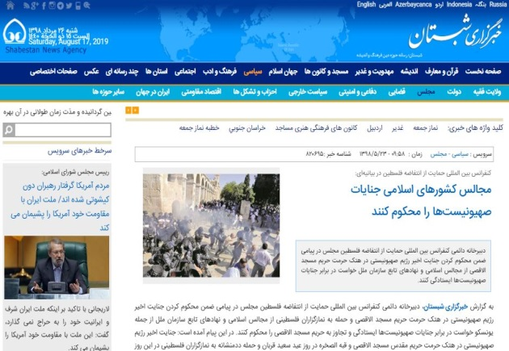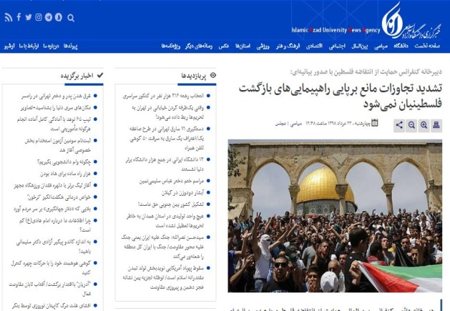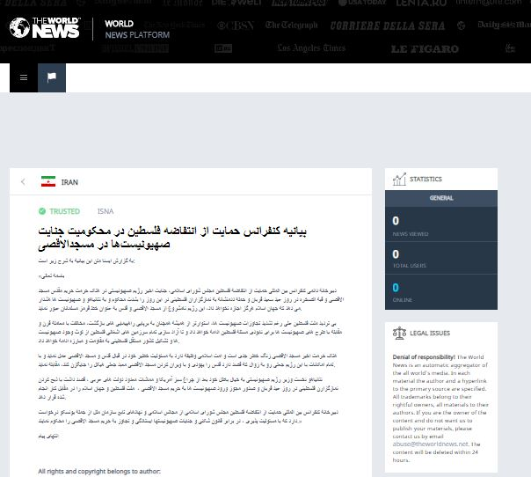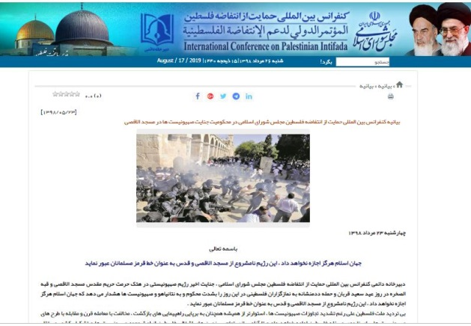
26/05/1398 |  | تاریخ انتشار: |  | رای الیوم | منبع: |  | مقاله
6 نکته مهم سخنرانی حزب الله در سیزدهمین سالگرد پیروزی در جنگ 2006 چه بود؟
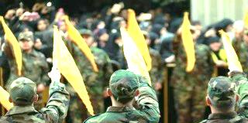
عبدالباری عطوان سر دبیر روزنامه الکترونیکی رای الیوم پس از سخنرانی روز جمعه حزب الله لبنان در "بنت جبیل" نوشت: در سخنرانی که سید حسن نصرالله ،روز جمعه، در منطقه بنت جبیل(پایتخت مقاومت لبنان) به مناسبت سیزدهمین سالگرد پیروزی نیروهای مقاومت در جنگ سال 2006 با صهیونیست ها انجام داد، وی به 6 نکته مهم اشاره کرد.
نخست آنکه جنگ تیرماه 2006 جنگی به پشتوانه تمام و کمال آمریکایی ها بود و رژیم اسرائیل قصد داشت تا به واسطه این جنگ چهره منطقه را دچار تغییرات گسترده ای کند. این رژیم قصد داشت تا با پیروزی در این جنگ، نظام بشار اسد در سوریه را تغییر دهد، ایدئولوژی آمریکایی-صهیونیستی را وارد عراق کند، نیروهای مقاومت لبنان و فلسطین را نابود کند و همچنین برنامه نهایی و آرزوی دیرینه خود برای حمله به ایران را اجرایی سازد.
دوم آنکه رژیم اسرائیل این جنگ را متوقف کرد چراکه می دانست دیگر توان ادامه آن را ندارد، مسئولان اسرائیلی برای توقف جنگ در آن سال دست به دامن"جان بولتن" نماینده وقت ایالات متحده آمریکا در سازمان ملل شدند.
قابل یاد آوری است، بولتن قبل از آنکه درخواست صهیونیست ها برای آتش بس را بپذیرد، درخواست آتش بس از سوی نیروهای مقاومت را رد کرده بود.
سومین مورد آن است که قدرت و توان نیروهای مقاومت حزب الله در آن زمان به هیچ وجه قابل مقایسه با توان و نیروی دفاعی و هجومی اکنونِ حزب الله نیست و این مسئله ای است که امروز بسیاری از فرماندهان صهیونیستی به آن اذعان کرده اند این موضوع باعث شده تا نوعی بازدارندگی خودکار در تمامی مناطق لبنان ایجاد شود. (در حال حاضر مناطق جنوبی لبنان یکی از امن ترین مناطق خاورمیانه شده است)
چهارمین مورد این است که اکنون ارتش رژیم صهیونیستی تلاش دارد تا روحیه از دست رفته نظامیان اش را احیا سازد.اما با این حال رژیم اسرائیل علی رغم تلاش هایش برای تحقق هرگونه پیروزی علیه مقاومت عاجز مانده است و جز فشار وارد کردن به نوارغزه هیچ کاری از دست اش بر نمی آید.
پنجمین موردی که توسط سید حسن نصرالله مورد تاکید قرار گرفته، آن است که محور مقاومت استراتژی کاملا واضحی را در قبال صهیونیست ها در پیش گرفته، این محور به هیچ وجه دنبال آغاز جنگ نیست بلکه برعکس دنبال جلوگیری از آغاز هرگونه جنگی است.و این موضع از سوی محور مقاومت کاملا در مواجهه با سیاست های خصمانه دونالد ترامپ در خاورمیانه اثبات شده است، دولت آمریکا طی هفته ها، ماه ها و سال های گذشته سعی داشته تا به شیوه های مختلف منطقه و بویژه خلیج فارس را به آتش بکشاند اما مشاهده کردیم که واکنش محور مقاومت در برابر آتش افروزی واشنگتن در منطقه (اسقاط هواپیمای جاسوسی آمریکا توسط سپاه پاسداران و توقیف نفتکش انگلیسی و بمباران مواضع ایران در سوریه) چیزی جز دفاع و مقابله به مثل نبود.
آخرین مورد هم این است که آغاز هرگونه جنگی علیه ایران به معنای آغاز جنگ علیه تمام کشورهای منطقه است و نکته ای که می توان از این گفته اثبات کرد این است که اکنون معادله منطقه به طور کلی تغییر کرده است. جنگ علیه هر کشور عضو محور مقاومت به معنای درگیری با تمامی کشورهای عضو این محور است.
علاوه بر تمامی نکاتی که ذکر شد، حسن نصرالله تاکید کرد که با به اسارت گرفتن نظامی صهیونیستی توسط نیروهای مقاومت در "گوش عتیصون" و به هلاکت رساندن آن و همچنین رخ دادن درگیری های متعدد در کرانه باختری، اکنون محور مقاومت بیشترین تمرکز خود را بر کرانه باختری متمرکز کرده است.

